Drew Beck

CSCI 305

Homework 1

History

1) C.

2) H.

3) B.

4) D.

5) E, G, H.

Grammar and Syntax

1a) <S> ::= begin <statement>; <X>

<X> ::= <statement>; <X> | end

1b) <S> ::= [<digit-string>]

<digit-string> ::= <digit> | <digit>, <digit-string>

<digit> ::= 1|2|3|4|5|6|7|8|9|0

2a) <S> ::= begin <statement>; {<statement>;} end

2b) <S> ::= '['<digit>{, <digit>}']'

<digit> ::= 1|2|3|4|5|6|7|8|9|0

3a) 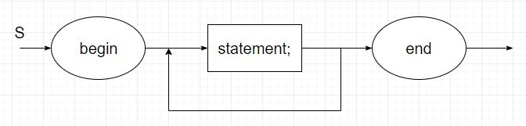

3b) 